Тестовые задания для разработчика

Web

### Описание задания

Дана форма следующего вида (HTML-код формы приведен ниже):

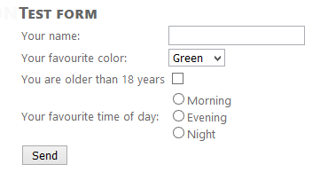

Разработайте веб-приложение, которое будет отправлять данные формы на сервер используя AJAX. При этом вы можете использовать любой Javascript-фреймворк по своему желанию (jQuery и т.п.).

Данные должны валидироваться на сервере (не пустое имя, выбрано любимое время дня и т.п.) и если данные валидны, должна отображаться страница с введенными данными.

HTML-код формы

<table>

<tr>

<td>

<label for="name">Your name:</label></td>

<td>

<input type="text" id="name" /></td>

</tr>

<tr>

<td>

<label for="color">Your favourite color:</label></td>

<td>

<select id="color">

<option>Green</option>

<option>Red</option>

<option>Yellow</option>

</select>

</td>

</tr>

<tr>

<td>

<label for="18-years">You are older than 18 years</label></td>

<td>

<input type="checkbox" id="18-years" /></td>

</tr>

<tr>

<td>Your favourite time of day:</td>

<td>

<input type="radio" id="radio-morning" name="daytime" />

<label for="radio-morning">Morning</label>

<br />

<input type="radio" id="radio-evening" name="daytime" />

<label for="radio-evening">Evening</label>

<br />

<input type="radio" id="radio-night" name="daytime" />

<label for="radio-night">Night</label>

<br />

</td>

</tr>

<tr>

<td colspan="2">

<input type="submit" value="Send" />

</td>

</tr>

</table>

Удачи!

### Контакты

E-mail: [hr@mmtr.ru](mailto:hr@mmtr.ru)

Сайт: [www.mmtr.ru](http://www.mmtr.ru)